Witam serdecznie wszystkie „Skrzaty”!

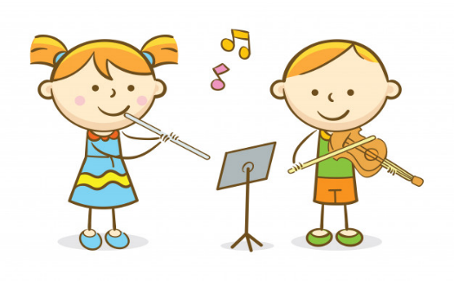
Temat tygodnia: W KRAINIE MUZYKI
Data: 06.05.2020r. Temat dnia: Muzyka klasyczna

I Część:
1. Powitanka
Wszyscy są, witam Was – klaszczemy w swoje ręce
zaczynamy już czas – rytmicznie dotykamy rąk osoby, która stoi naprzeciw
Jestem ja – wskazujemy na siebie
jesteś Ty – wskazujemy na osobę stojącą naprzeciw
raz, dwa, trzy – klaszczemy 3 razy nad głową

2. Ćwiczenia poranne:
- Zabawa do piosenki „Jarzynowa Gimnastyka”
https://www.youtube.com/watch?v=oD_4YBKMKFs
- Zabawa „Obiegnij swoją parę” – dziecko i Rodzic siedzą na przeciwległych końcach pokoju. Na klaśniecie Rodzica dziecko wstaje, podbiega i obiega Rodzica dookoła, następnie biegnie i siada szybko na swoje miejsce. Gdy dziecko jest na swoim miejscu klaszcze w recę i wtedy bieg zaczyna Rodzic wykonując to samo, co dziecko. (można powtórzyć kilka razy)
- Zabawy ruchowe z Pipi i Scooby - Odcinek 3
https://www.youtube.com/watch?v=TgBhPVMcR7c
- Zabawa „Dwie ręce, dziesieć palców”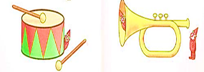
Ja dziesieć palców mam,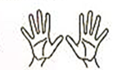 na pianinie gram.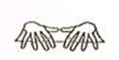
Ja dwie ręce mam,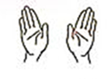 na bębenku gram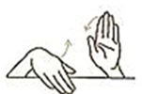
Ja dziesieć palców mam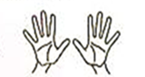 i na trąbce gram.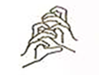
Ja dwie ręce mam i zaklaszczę wam 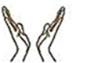
- Zabawa wyciszająca „Budujemy ciszę”
https://youtu.be/n3FOPHxmCh8
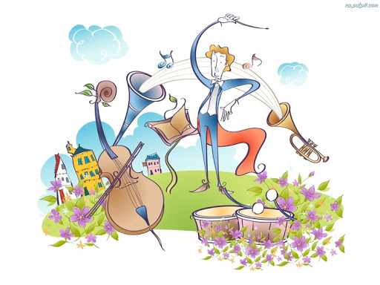
PROPOZYCJA DO ZAJĘĆ - TEMAT DNIA: Muzyka klasyczna
II. Część dnia:
1 zajęcie: „Koncert” – wysłuchanie opowiadania Agnieszki Frączek
i omówienie jego treści, doskonalenie uważnego słuchania i pamięci.
1. Zapoznanie z tekstem opowiadania „Koncert” Agnieszki Frączek

W środę z samego rana do przedszkola przyjechali muzycy. I przywieźli ze sobą przeróżne instrumenty – jedne wielkie, inne malutkie, a wszystkie błyszczące i rozśpiewane. Dzieci przyglądały się im
z ogromnym zainteresowaniem.
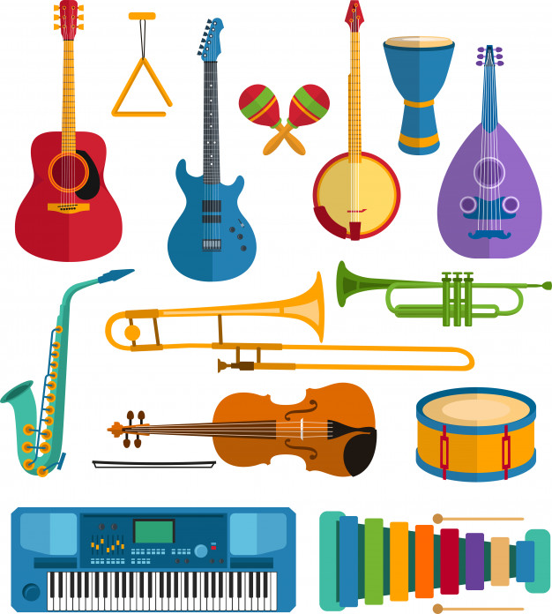
Pan dyrygent, do którego wszyscy zwracali się „maestro”, opowiadał po kolei o każdym
z instrumentów, a muzycy wydobywali z nich czarodziejskie dźwięki. Mnóstwo przy tym było niespodzianek! Najpierw się okazało, że ta trąba, pozwijana jak ślimak w muszelce, to wcale nie trąba, ale waltornia, a ta druga, długa jak wąż, to… to puzon!
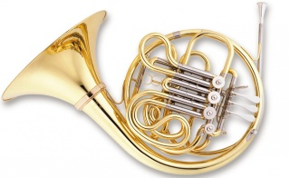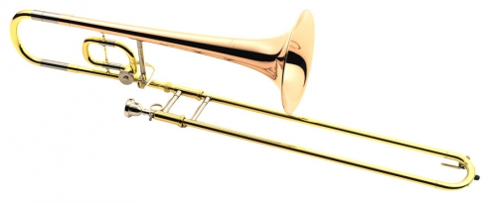
– Niemożliwe – nie chciał wierzyć Staś. – Jak to puzon? Przecież puzon powinien być długi i pyzaty,
a ten jest długi i chudy!
Po trąbach nie–trąbach przyszła kolei na klarnet, skrzypce, (które wcale nie skrzypią).
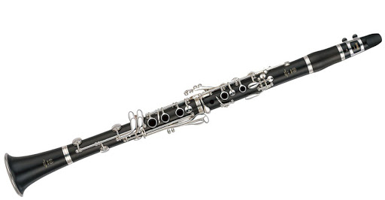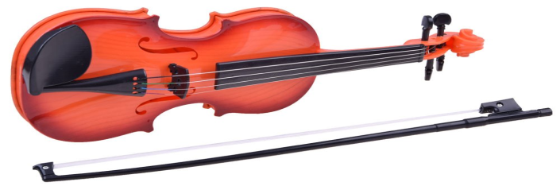
A wreszcie na basetlę, która w ogóle nie jest podobna do basseta. I bałałajkę, która niestety nie ma nic wspólnego z bajką…
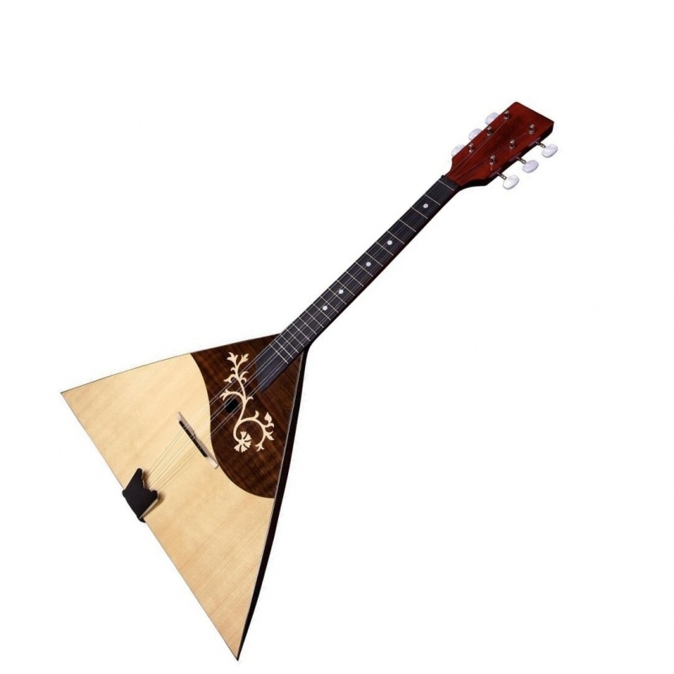
Ale nie szkodzi – to spotkanie i tak było ciekawsze od najciekawszej bajki.
A po południu dzieci postanowiły dać własny koncert.

Należy wyjaśnić dzieciom niezrozumiałe słowa – ponownie czytamy opowiadanie i wyjaśniamy na bieżąco pojęcia. Ważne, by było to nie w trakcie pierwszego czytania, gdyż dzieci nie skupią uwagi na fabule i ogólnym zrozumieniu sensu.
(Basetla, inaczej basy lub basetnia – polski ludowy instrument smyczkowy o niskiej skali, o kształcie przypominającym wiolonczelę, zwykle wielkości pośredniej między wiolonczelą a kontrabasem, ma od 2 do 4 strun)
Po wysłuchaniu opowiadania dzieci odpowiadają na pytania:
- Czy był to taki koncert, o jakim rozmawialiśmy wczoraj?
- Pokazujemy ilustrację z KP4.16b
- Czym się różnią te dwa koncerty?
- Jak nazywała się osoba, która dowodziła całym koncertem?
- Jakie instrumenty były wymienione w opowiadaniu?
- Do czego chłopiec porównywał waltornię?
- Jaki instrument przypominał mu węża?
- Czy Wam jakieś instrumenty coś przypominają?
2. „Orkiestra” – swobodne wypowiedzi dzieci na podstawie własnych doświadczeń.
Zadajemy pytania:
- Co postanowiły dzieci na koniec opowiadania wysłuchanego opowiadania?
- Czym jest orkiestra?
- Kto gra w orkiestrze?
- Kto oprócz muzyków jest potrzebny w orkiestrze?
- Jak myślicie, na czym mogły grać dzieci w swojej orkiestrze?
3. Orkiestra dęta – orkiestra składająca się głównie z instrumentów dętych. Partię smyczków z orkiestry symfonicznej przejmują w orkiestrze dętej klarnety oraz flety. Składa się ona z kilkunastu osób, które grają na poszczególnych instrumentach.
https://youtu.be/8LqOpv2uVx0
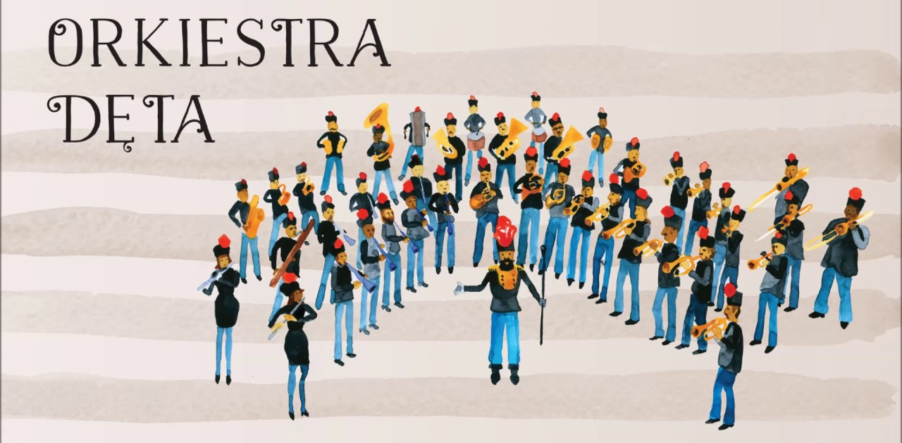
Orkiestra Dęta Mieścisko
https://youtu.be/3dRIero8764
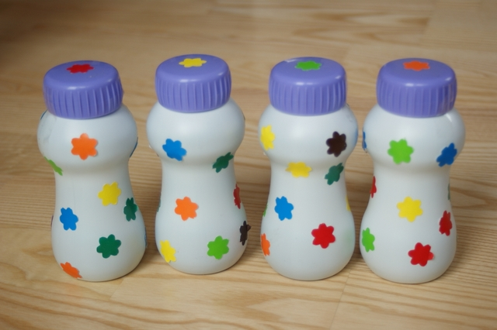
5. Marakasy – praca techniczna. Marakasy to chyba najprostszy do wykonania instrument muzyczny. Do jakiegokolwiek pojemnika, który można zamknąć, wsypujemy cokolwiek sypkiego i gotowe. Reszta to zabawa i radość jaką ona daje!

Materiały i przybory:
- kilka plastikowych pojemniczków z zakrętką
- kilka łyżek: ziaren popcornu, makaronu, kaszy, nasion sezamu lub innych sypkich produktów
- papier samoprzylepny kolorowy
- dziurkacz ozdobny
- taśma klejąca
- Plastikowe pojemniczki z zakrętką dowolnie ozdabiamy przy pomocy ozdobnego dziurkacza kwiatuszki z papieru samoprzylepnego, można też po prostu pokolorować pojemniki markerami, dodać wstążeczki…
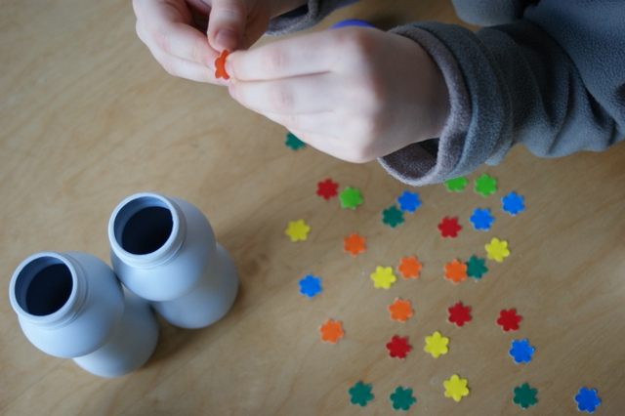
- Do każdego pojemnika wsypujemy inny „wsad”. Bardzo ładnie brzmią wszelkie kasze, ryż, drobne koraliki, głośniejsze dźwięki wydaje makaron, guziki… Zachęcam do eksperymentowania z różnymi materiałami i zabawy dźwiękami.
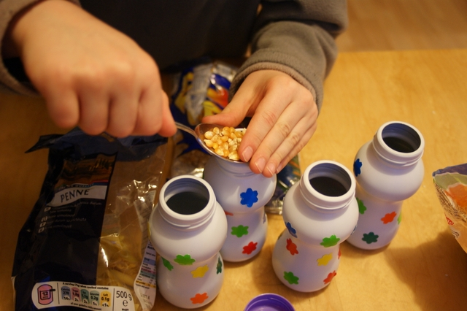
- Zakręcamy dokładnie pojemniki i dla pewności zaklejamy taśmą samoprzylepną,
(bo z niezabezpieczonych nakrętek można sprzątać nasionka kukurydzy z całego pokoju).
Muzyka ma ogromny wpływ na rozwój dzieci, jest też źródłem wesołej zabawy.
Serdecznie zachęcam do wspólnego muzykowania i pochwalenia się wykonanymi instrumentami - lesneludkiskrzaty@interia.pl

6. „Instrumenty” – zabawa plastyczna rozwijająca wyobraźnię. Pokazujemy dzieciom konturowe rysunki instrumentów. Dzieci zastanawiają się, co im przypomina dany instrument, a następnie dorysowują do niego takie elementy, by odgadnąć, jaki to instrument. (zadanie dla chętnych dzieci
1 do wyboru poniżej)
Polecam:
„Świat małego Ludwika Instrumenty muzyczne”
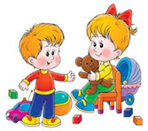
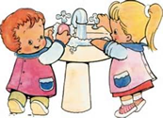
https://youtu.be/kl9lXIhjlr8

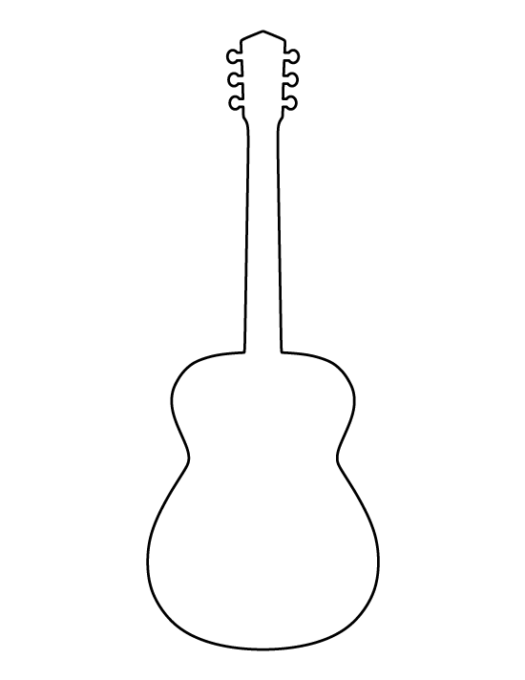

Narysuj po śladach instrumenty. Nazwij każdy z nich.
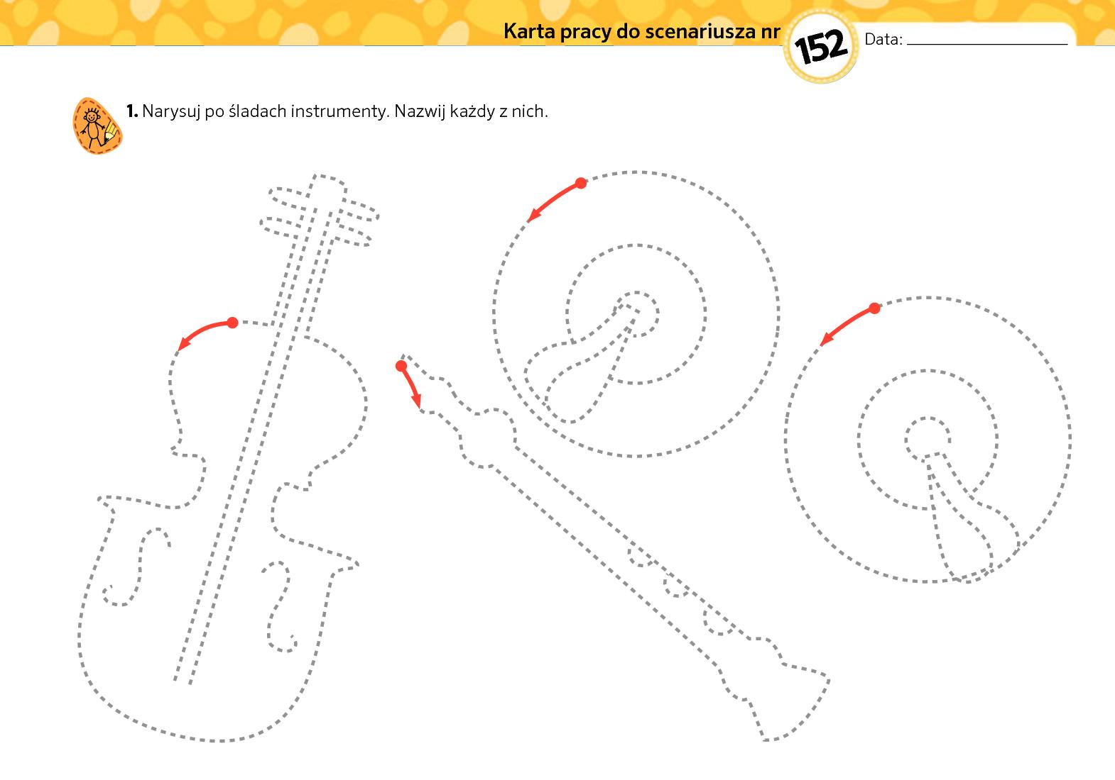

II. 2. Koncert orkiestry – muzyka klasyczna i rola dyrygenta w orkiestrze
1. Muzyka klasyczna i orkiestra symfoniczna
Dzisiaj trochę wiadomości na temat muzyki klasycznej i roli dyrygenta. Na początek zapoznamy się
z orkiestrą symfoniczną - każdy muzyk ma swoje miejsce, dyrygent również
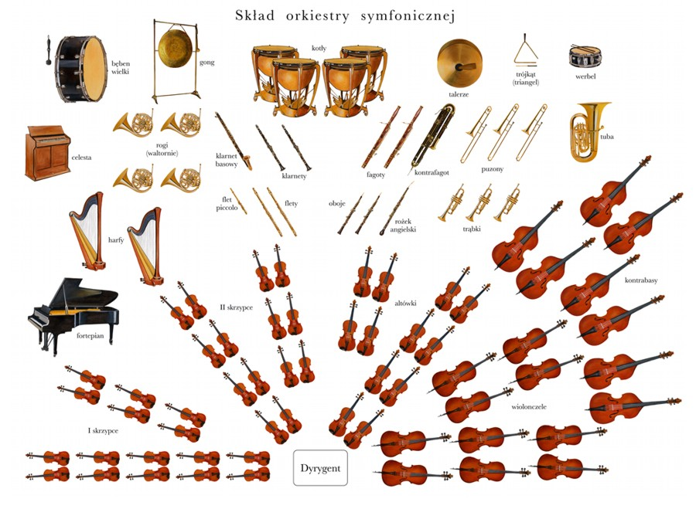
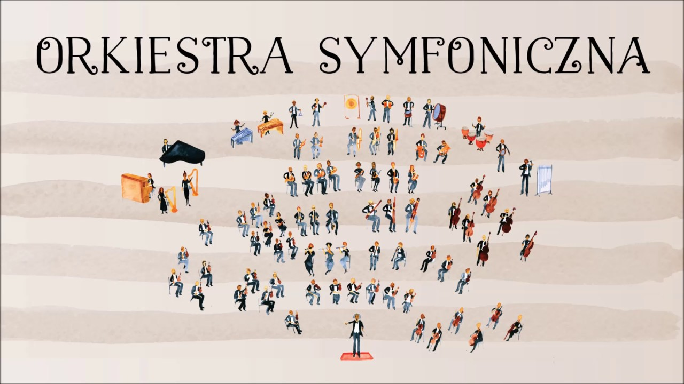
- „Orkiestra symfoniczna - tajniki muzyki i Smyki”
https://youtu.be/UhxmIGMhC3Y
- Orkiestra symfoniczna (proszę posłuchać krótkich fragmentów utworów)
https://youtu.be/-77jLtoja9Q
https://youtu.be/uxi4L_XJ4GY
https://youtu.be/EnnU-ptbFEA
https://youtu.be/qMuKw1NYpjs
https://youtu.be/uxi4L_XJ4GY

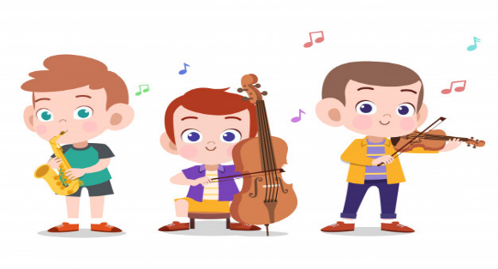
2. Wysłuchanie tekstu Agnieszki Frączek „Przedszkolna orkiestra”
By zagrać z prawdziwą orkiestrą,
nie trzeba być żadnym maestro,
wystarczy fantazji ćwierć deka.
Słuchacze już biegną z daleka!
Bo Antek w parapet uderza
i rocka grać na nim zamierza.
Jaś stuka zażarcie w żeberka,
aż grzejnik wywija oberka,
Staś biurko przerobił na bęben
i bębni w nie, nucąc kolędę,
a Krzysiek na nerwach gra tryle…
Przedszkolna orkiestra. I tyle.

2. Zadajemy dzieciom pytania:
Na czym grały dzieci w swojej orkiestrze?
Jaką muzykę grały?
Czy taka muzyka może się podobać?

3. „Nasza orkiestra” – zabawy muzyczne z wykorzystaniem dowolnych przedmiotów. Dzieci wybierają przedmioty i próbują na nich zagrać. Nie wskazujemy, kiedy mają zacząć i skończyć, pozwalamy na pełną improwizację.
Gdy dzieci skończą koncert, zadajemy pytania:
- Jak wam się podobała wasza muzyka?
- Co można zrobić, żeby koncert orkiestry był lepszy?
- Kto może pomóc orkiestrze? Po co są dyrygent i zasady?
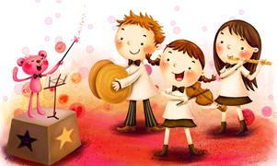
4. „Dyrygent” – zabawa muzyczna,
ćwiczenie reagowania na polecenia.

Najpierw Rodzic, a następnie dzieci wcielają się w dyrygenta. Rolę batuty może odgrywać dowolny przedmiot, np. długi klocek czy patyk. Dzieci zajmują miejsca przy swoich „instrumentach”
z poprzedniej zabawy. Grać może jedynie ta osoba, którą dyrygent wskaże. Dyrygent pokazuje też, jak należy grać: cicho / głośno, szybko / wolno itd. Dyrygent zaczyna i kończy koncert. Zadajemy dzieciom pytania: Czy teraz koncert brzmiał lepiej? Kto był najlepszy dyrygentem i dlaczego?
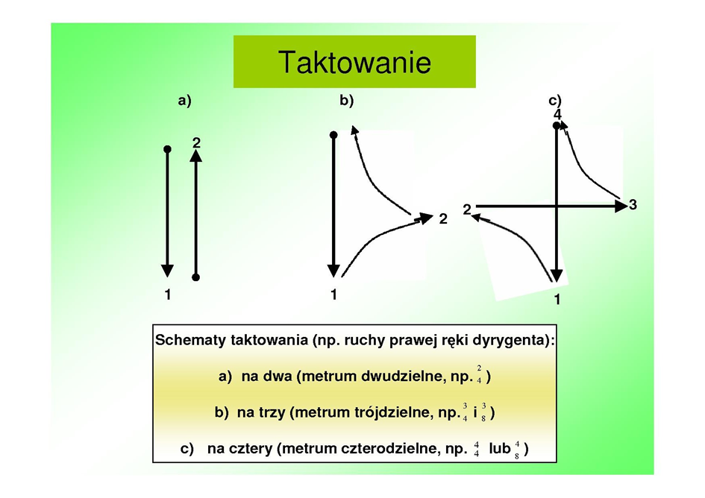
5. Praca z KP4.16b – zabawa matematyczna doskonaląca przeliczanie i spostrzeganie.
6. Praca z KP4.16a – doskonalenie zdolności grafomotorycznych, ćwiczenie słuchowe.
Włączamy nagranie dźwięków, a dzieci zaznaczają na karcie kolejność wysłuchanych dźwięków przypisanymi kolorami do instrumentów:
Marakasy https://youtu.be/JO7i8kB4wyU
Trójkąt https://youtu.be/YI1fAfdDhhM
Tamburyn https://youtu.be/dAKY_sTd-b4
Fortepian https://youtu.be/BIrR_AH_hjE
Skrzypce https://youtu.be/7JgRLxG8THA

Dziękuję, pozdrawiam, miłego dnia i super zabawy!!!

III. Część dnia:
1. Relaksacja: Kładziemy się na poduszce i słuchamy muzyki relaksacyjnej dla dzieci:
https://www.youtube.com/watch?v=YxfnUPqWV0k
2. „Jestem muzykantem” – zabawa tradycyjna (opis zabawy w linku)
https://youtu.be/ckqSGwEt-yQ

1. Jestem muzykantem, konszabelantem. (dzieci wskazują siebie)
My – muzykanci, konszabelanci. (rozkładają ręce, wskazując innych)
Ja umiem grać, my umiemy grać: (wskazują siebie, a potem innych)
na trąbce, na trąbce
trutututu, trutututu… (naśladują grę na trąbce)
trutututu, trutututu…
trutututu, trutututu…
trutututu…bęc.

2. Jestem muzykantem, konszabelantem. (dzieci wskazują siebie)
My – muzykanci, konszabelanci. (rozkładają ręce, wskazując innych)
Ja umiem grać, my umiemy grać: (wskazują siebie, a potem innych)
na bębnie, na bębnie
bumtarara, bumtarara… (naśladują grę na bębnie)
bumtarara, bumtarara…
bumtarara, bumtarara…
bumtarara…bęc.

3. Jestem muzykantem, konszabelantem. (dzieci wskazują siebie)
My – muzykanci, konszabelanci. (rozkładają ręce, wskazując innych)
Ja umiem grać, my umiemy grać: (wskazują siebie, a potem innych)
na pianinie, na pianinie (naśladują grę na pianinie)
a pianino inoino
a pianino inoino
a pianino inoino
a pianino bęc

4. Jestem muzykantem, konszabelantem. (dzieci wskazują siebie)
My – muzykanci, konszabelanci. (rozkładają ręce, wskazując innych)
Ja umiem grać, my umiemy grać: (wskazują siebie, a potem innych)
na wszystkim, na wszystkim
trutututu, bumtarara, a pianino inoino (trąbka, bębenek, pianino)
trutututu, bumtarara, a pianino inoino (trąbka, bębenek, pianino)
bęc

Inne wersje tej piosenki:
https://youtu.be/3UYIl4iwnO4
https://youtu.be/PfYH147pXPA

Polecam:
Instrumenty odgłosy i nazwy film edukacyjny dla dzieci.
https://youtu.be/g6oQHc6zPcY
„Poznajemy instrumenty - muzyka dla dzieci - Przedszkole Profesora Szymona”
https://youtu.be/5lrMLE0KFtQ

3. Karta pracy dla chętnych dzieci (karta poniżej)

Dziękuję, pozdrawiam, miłego dnia i super zabawy!!!

Nazwij instrumenty na obrazkach. Podziel rytmicznie (na sylaby) ich nazwy. Narysuj w ramce pod każdym obrazkiem tyle kresek, na ile części (sylab) podzieliłeś jego nazwę. Rysuj po szarych liniach wokół instrumentów.

